**令和4年度アート講座**



参加費無料 … 無料

参加対象者 … 町内在住障がい者・児



第1回　ガラスタイルコースター

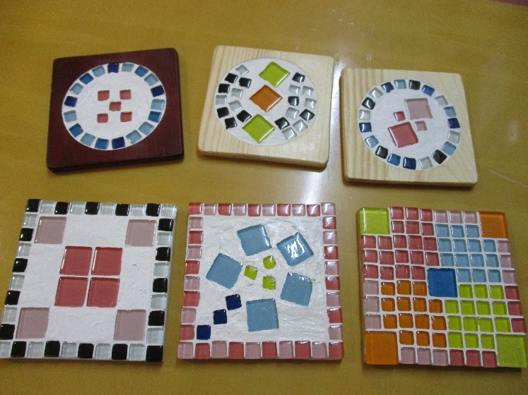

日時：令和5年３月２０日(月)

１３：３０～

場所：木もれ陽の里　会議室１

参加者　募集！



アートサポーターさん大募集！

企画や準備に携わってくださるボランティアさんを募集しています！

アート活動が好きな方、やってみたいなと興味を持った方は、お気軽にお問い合わせください。

★★**申し込み・問い合わせ**★★

**軽井沢町社会福祉協議会　担当：地域福祉係**

**☎：0267-45-8113/FAX：0267-46-2116**